

Brand, Christianna

Tour de Force
London: Michael Joseph Limited, 1955 First edition

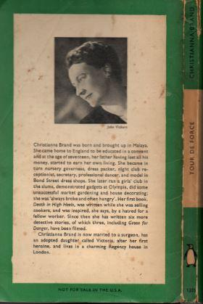

Brand, Christianna

Tour de Force
Penguin Books, Harmondsworth, 1957

Обложки первых изданий книги

